
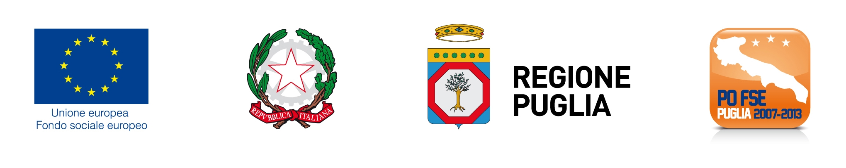

DICHIARAZIONE SOSTITUTIVA DI CERTIFICAZIONE
(ai sensi degli artt. 46, 75 e 76 del D.P.R. n. 445/2000)

Spett.le
REGIONE PUGLIA
Servizio Formazione Professionale

Avviso n. 1/2013 - RITORNO AL FUTURO
approvato con D.D. n. 765 del 18/07/2013 pubblicato sul BURP n. 103 del 25/07/2013

Il sottoscritto, ____________________________ ________________________________,
_{(cognome)} _{(nome)}
C.F. ____________________________, residente in _____________________________ (_____), via _____________________________________ n. _______ - CAP ___________, assegnatario della Borsa di Studio prevista dal bando di cui in oggetto, con la presente
chiede
lo svincolo e la restituzione della polizza fidejussoria presentata a garanzia dell’anticipo.

Distinti saluti.

Luogo e data _______________________ Firma

_______________________

